Технологическая карта интегрированного коррекционно – развивающего занятия «Моя Югра»

Образовательное учреждение | Муниципальное бюджетное образовательное учреждение общеобразовательная школа №5 г. Пыть-Ях, Тюменская обл., ХМАО-Югра
Авторы занятия | Учитель-логопед высшей категории Кагарлыцкая Татьяна Леонидовна  Учитель-дефектолог первой категории Бабич Наталья Михайловна
Подгруппа/класс | Группа учащихся 2 класса (6 человека)
Логопедическое заключение | Нарушение чтения и письма, обусловленное нерезко выраженным общим недоразвитием речи. Дизартрия
Организация образовательного пространства | Логопедический кабинет, мультимедийное оборудование, интерактивная доска, магнитофон, интернет-ресурсы, информационный материал: учебники, словари, демонстрационный материал; плакаты, карточки с индивидуальными заданиями, игры на мелкую моторику, сенсорный материал.
Методическая информация | КТП на основе авторской программы: «Преодоление фонетико-фонематического и лексико-грамматического недоразвития речи у учащихся начальных классов» 2-ой год обучения. Автор программы: Э.Ш. Галляметдинова. Рецензенты: А.М Анохин, кандидат педагогических наук, доцент СГПА им.З.Биишевой, Л.В., Яхонтова логопед высшей категории, преподаватель коррекционной педагогики
Раздел | 3 этап программы: «Развитие связной речи»
Тип занятия/продолжительность | Занятие закрепление знаний о малой родине, Югре.  Второе занятие по теме: «Мой край - Югра». 40 минут.
Цель занятия | Образовательная:  закрепление представлений обучающихся о родном крае – Югре, малой родине, дать общее представление о народах Севера;  коррекционно - развивающая:  - развивать связную речь;  - создание условий для развития внимательности, наблюдательности, умения сравнивать, обобщать и делать выводы;  - дать знания о природных богатствах края, быте, традициях коренных народов, их культуре, хозяйственной деятельности, рассматривая их в неразрывном органическом единстве.  -развивать желание узнавать новое о том месте, где они родились и живут.  Воспитательная:  - воспитание любви к родной природе на основе познания еѐ ценности;  - воспитание у школьников личной ответственности за сохранность природных богатств Югорского края.  - развивать наблюдательность, речь, общий кругозор школьников, экологическую культуру, обогащать нравственно - эстетический т познавательный опыт ребенка.  - воспитывать любовь и уважение к своей малой родине.  Предметные:  - приобретение возможности расширить знания о своей малой Родине - Югре;  Личностные:  - Осознание важности уважительного отношения к своей малой Родине.  Метапредметные:  - узнать узоры народных орнаментов коренных и других народов края;  - применять правило трех «П» (понимание, переживание, практика) при составлении рассказа;  - приводить пример различий взаимодействия человека с природой в реальности и фантазии;  - понимать и объяснять скрытый смысл сказок о взаимоотношениях человека с природой;  - задавать вопросы о связях (в природе, между природой и людьми), их значении и смысле;  - взаимодействовать и помогать друг другу для достижения общей цели;  - делиться своим мнением с одноклассниками и приходить к общему выводу.
Задачи занятия | Регулятивные:  - научить ставить цель на уроке, планировать свои действия, анализировать и сравнивать;  - уметь прогнозировать предстоящую работу (составлять план);  - уметь оценивать учебные действия в соответствии с поставленной задачей;  - уметь осуществлять познавательную и личностную рефлексию.  Познавательные:  - уметь извлекать информацию из иллюстраций, текстов;  - уметь находить ответы на вопросы, используя свой жизненный опыт и информацию, полученную на уроке;  - уметь анализировать, развивать способность делать выводы;  - уметь адекватно, осознанно и произвольно строить речевое высказывание в устной и письменной форме;  - наблюдать и делать самостоятельные простые выводы.  Коммуникативные:  - уметь строить речевое высказывание в соответствии с поставленными задачами;  - уметь слушать и понимать других, учитывая разные мнения
Планируемый результат | Знать значение слова «родина», название округа
Основные понятия | Коренные народы, родина, округ, город
Межпредметные связи | Окружающий мир, литературное чтение, музыка, русский язык
Ресурсы:- основные,- дополнительные | Айпин Е.Д. Клюквинка и травяная косичка: Сказки, потешки, были сургутских остяков. — М.: Литературная Россия, 2002.
Организация пространства | Работа фронтальная, индивидуальная, в паре.

Характеристика этапов урока
Этап урока | Цель этапа | Содержание учебного материала | Методы и приёмы работы | Деятельность учителя | Деятельность обучающихся
I этап. Организационный момент. | Цель: активизация учащихся. | Учитель-логопед:  - Прозвенел звонок на занятие. Улыбнемся друг другу и мысленно пожелаем удачи, плодотворной работы.  На доске пословица: День сегодняшний - ученик вчерашнего.  - Как понимаете это высказывание? | Словесный, мотивация учебной деятельности. | Настрой учащихся на работу на занятие | Читают пословицу. Проговаривают правила общения:  - Если знаешь ответ на вопрос – говори, а если не знаешь – слушай других, кто знает.
II этап.  Проверка домашнего задания.  Актуализация знаний. | Цель: обобщить знания о видах растений. | -То, что мы узнали вчера, является основой для открытия нового сегодня.  - Дома вы выполняли задание. Обсудите в паре ответы на вопросы:  1. Какое слово из подсказок не использовали? Почему? 2. Почему лишайники в схеме выделены в отдельную строку?  - Рассмотрите иллюстрации. ( Ель, мак, водоросли, папоротник, лишайник).  - Какие общие признаки есть у всех видов растений? Чем различаются?  - Самая многочисленная группа?  Есть своя родная земля  У ручья и у журавля.  И у нас с тобой есть она –  И земля родная одна.  Учитель-дефектолог: о чем это стихотворение?  Учитель-дефектолог: а что мы родиной зовем, что такое малая родина? | Беседа, решение проблемного вопроса, взаимоконтроль, работа с текстом, малые театральные формы -инсценировка | Постановка проблемы. Организация решения путем сравнения признаков растений.  Организация работы с текстом произведения. | Обсуждают ответ на вопрос. Пара, готовая отвечать, поднимает руки.  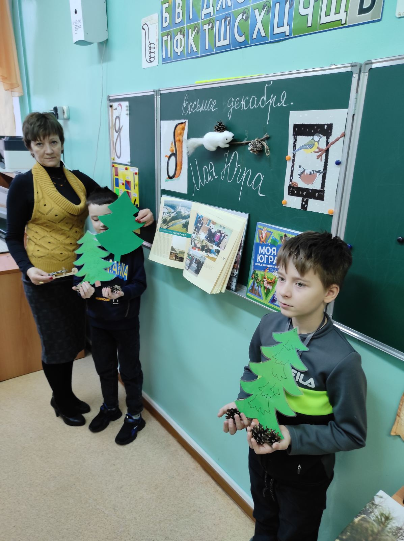  Выборочное чтение в ответ на вопросы.  Устные ответы детей.
III этап.  Изучение нового материала. | Цель-познако-  мить учащихся с разнообра-  зием ягод Югры. | Учитель-дефектолог: ребята, давайте проверим, насколько хорошо знаете нашу родину.  Вопросы к детям  1. Как называется наша страна?  2. Как называется столица нашей страны?  3. Как называется округ в котором мы живем?  4. Как называется столица ХМАО-Югры?  5. Как называется район, в котором мы живем?  - Знаете ли вы, какие люди населяют наш край с давних времен? Самыми древними людьми, или, как мы называем коренными жителями нашего края, являются ханты и манси. (Показ кукол хантов и манси)  - Ханты и манси – это два похожих народа, которые ведут таежный образ жизни.  - Если ханты и манси ведут таежный образ жизни, подумайте и скажите, где живут ханты и манси? Далеко в тайге. А что такое тайга, как вы думаете? (Тайга — хвойный и лиственный лес). Основное занятие этих людей – это охота, рыболовство, а дальше на севере – оленеводство.  Звучит мелодия ханты-мансийской песни.  Учитель-логопед читает стихотворение.  Стихотворение.  В тайге поскрипывают ели, смола стекает словно мед.  Вдруг шишка, сорванная ветром, как птенчик на ладонь порхнет.  Дождь прибежит с далеких сопок, и зажелтеет зверобой.  А сколько тут звериных тропок – побродим по тайге с тобой!  И поглядим, кто в норах, кто гнезда на вершинах вьет,  Кто в синих прячется озерах и в речках медленных живет.  - Очень много зверей в наших лесах. Я предлагаю вам отгадать загадки. Отгадав загадки, мы вспомним, кто они.  1. Хозяин лесной, просыпается весной, а зимой под снежный вой спит в избушке снеговой (медведь) | Словесный, наглядный, беседа, сообщения учащихся, применение ИКТ, игровой прием " Собери кузовок" | Организует работу по прослушиванию устных ответов учащихся.  Учитель демонстриру-ет слайды презентации с иллюстрациями и текстом. | 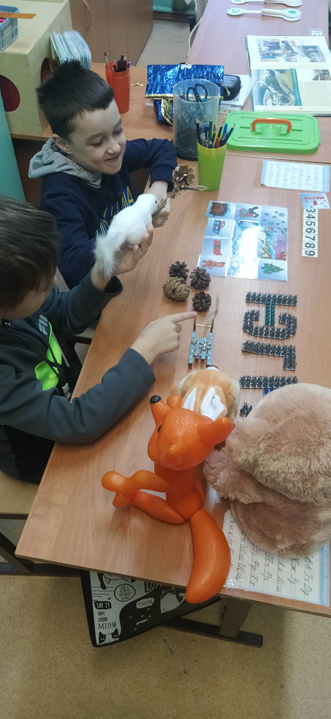  Пишут  в тетради тему занятия.  Демонстрируются слайды презентации «Моя Югра»  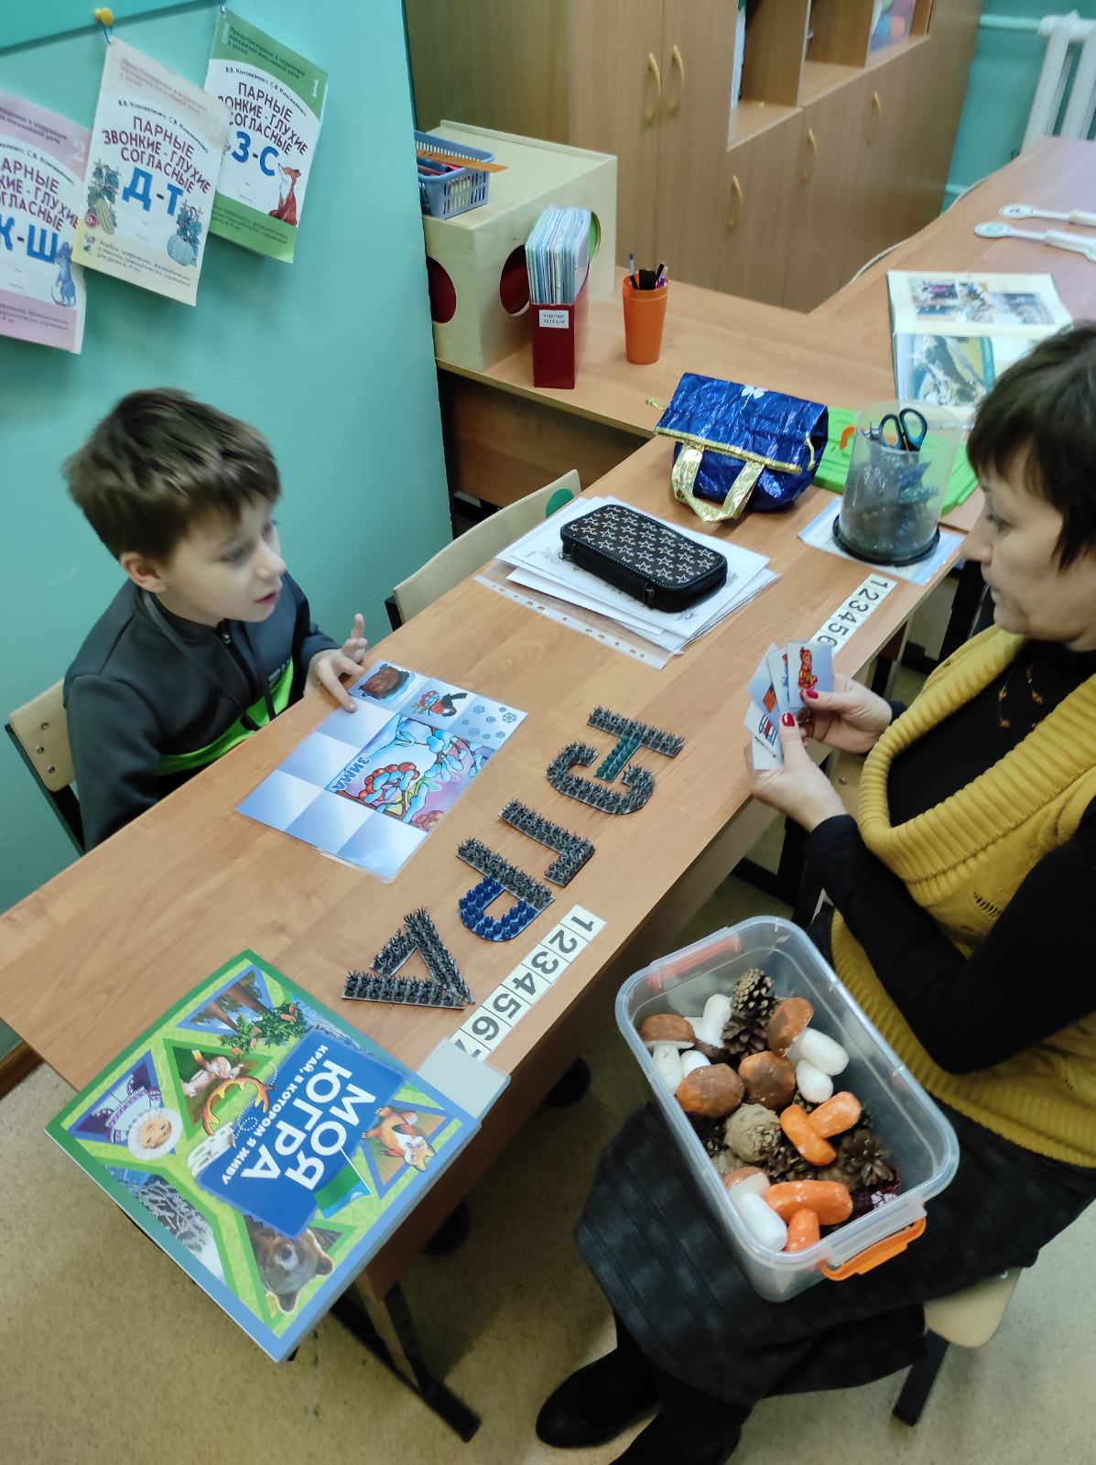  Устные ответы детей.
 |  | 2. Не голос – громкая труба, большая верхняя губа,  На нем громадные рога, ему природа дорога.  В лесу крупнее зверя не нашлось раз он сохатый, значит… (лось)  3) Что за зверь зимой холодной ходит злой, голодный?  (волк)  4) Бьет копытами «цок-цок», снег летит, крупа, песок.  Знают все, кому не лень, это — северный … (олень)  5) Юркий маленький зверек с ветки прыг, на ветку скок (белка)  6) Работящие зверьки строят дом среди реки. Если в гости кто придет, знайте, что из речки вход (бобры)  7) Длинный хвостище, а сама – хитрища (лиса)  8) Словно елка весь в иголках (еж)  9) Трусоват лесной красавец. Догадались это … (заяц)  (Показ картинок с животными Югры и выставка на доске) | Словесный. | 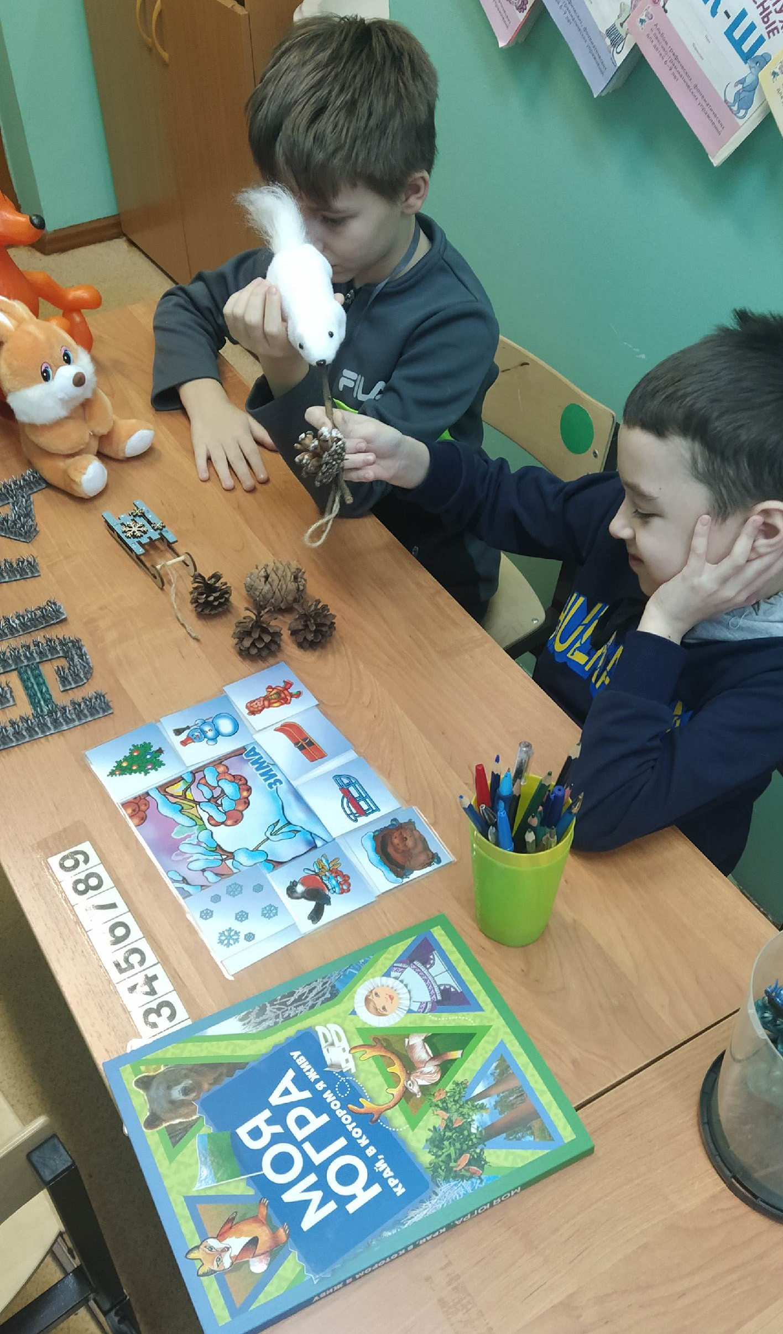
 | Цель: сохранение здоровья и предотвращение утомляемости | Физминутка.  Ку-ку, ку-ку, кукушечка! Лети скорей в лесок.  - Ку-ку, ку-ку, кукушечка! Подай свой голосок.  - Очень много птиц живет в наших лесах. Показываю птиц.  Тетерев, куропатка, глухарь, дятел, клест, кукушка.  В лес бежим мы по тропинке мимо сосен и берез  А в руках у нас корзинки для морошки и грибов. | Словесный, наглядный, игровой |  | Дети стоя выполняют движения и проговаривают стихотворение за логопедом.
 | Цель: обогащение словаря путём образования качествен-ных прилагательных. | Речевая игра.  Учитель-логопед предлагает детям игру.  Игра «Из чего сок и варенье?»  Клюквенный – клюквенное  Брусничный – брусничное  Черничный – черничное  Голубичный – голубичное  Костяничный – костяничное.  Появляется орнамент – солнце. | Словесный, игровой |  | Устные ответы детей.
 | Цель: развитие мелкой моторики | Нейроупражнение «Ёлочки».  Учитель-дефектолог показывает, как правильно выполнять упражнение «Елочки», а затем самостоятельно дети рисуют нейроёлочки. | Словесный, наглядный, игровой |  | Продуктивная деятельность.  Дети за столом рисуют одновре-менно двумя руками ёлочку.
V этап.  Итог занятия. Рефлексия деятельности.  . | Цель – подвести итог проделанной работе на занятии. | Учитель-логопед:  - Если мужчины ханты и манси занимаются охотой, рыболовством, оленеводством то хантыйские женщины настоящие мастерицы. У каждой семьи свой неповторимый орнамент. Орнамент оживляет вещи, делает их более заметными, красивыми, оригинальными. Показываю украшенную одежду, обувь, предметы быта.  - Какие вы уже знаете орнаменты ханты и манси?  - Еще один хантыйский орнамент солнце – воспринимается как надежный источник тепла, света. Пока есть солнце, есть жизнь.  - На память о нашем крае мы хотим подарить вам хантыйскую девочку, шубку которой вы украсите дома, хантыйским орнаментом - «солнце». | Словесный, наглядный. |  | Дети внимательно слушают.  Устные ответы детей.
 |  | Рефлексия.  Учитель-логопед: Какова была тема сегодняшнего занятия?  Чтоб природе другом стать,  Тайны все её узнать,  Все загадки разгадать,  Научитесь наблюдать.  Только вместе, только дружно  Изучать природу нужно!  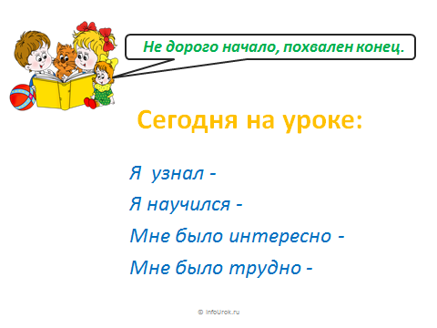  - Чему вы научились сегодня на занятии? Расскажите по схеме. |  | Учитель демонстриру-ет слайды презентации | Устные ответы детей.
Домашнее задание.
- На память о нашем крае мы подарили вам хантыйскую девочку, шубку которой вы украсите дома, хантыйским орнаментом - «солнце».
Используемые ресурсы:
Айпин Е.Д. Клюквинка и травяная косичка: Сказки, потешки, были сургутских остяков.
В. Козлов Голуба -душа лесная, Мегион, 2000 г.

